Информация

по решению задачи 2. Совершенствовать систему взаимодействия педагогов, ориентированную на получение результата, удовлетворяющего требованиям потребителей.

1. Весенний субботник.
В целях совершенствования коммуникативных компетентностей педагогов школы, педагогический коллектив принял активное участие в весеннем субботнике. Работа педагогического коллектива и обучающихся проходила под лозунгом: «Сделаем территорию вокруг школы комфортной для пребывания».
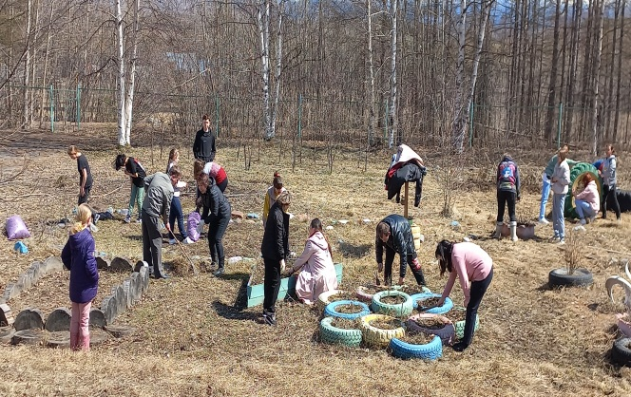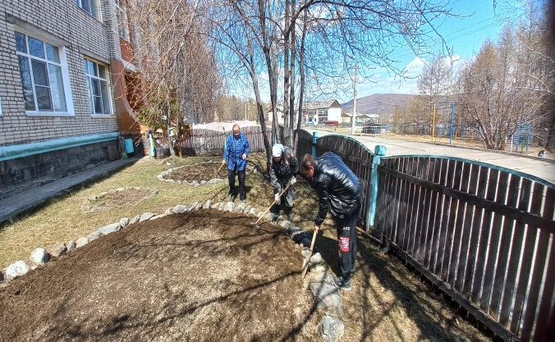
Педагоги: Щенников А.С., Ершова И.К., Педагоги: Судакова Л.И., Величко О.А.,
Цыбекжапова Ц-Д. Х, Максимова О.В., Дорошенко В.В.
Дашинимаева Б.Г., Дорошенко В.В.

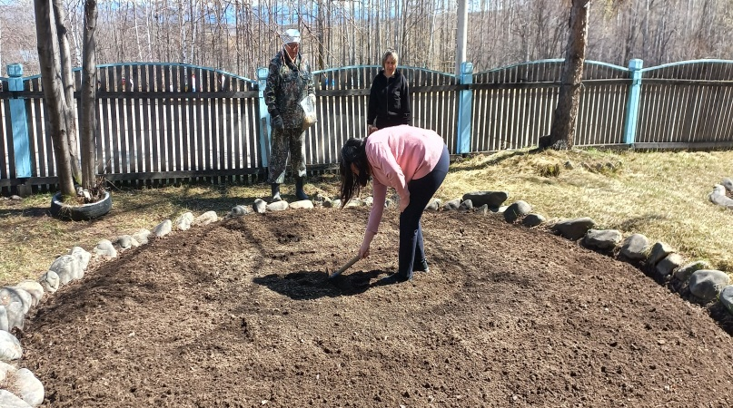
Педагоги: Величко О.А., Цыбекжапова Ц-Д. Х, Максимова О.Д.

2. Акция «Бессмертный полк»
9.05. Педагоги школы приняли участие в акции «Бессмертный полк», своим примером поддерживая данное движение. Способствуя тем самым сохранению личной памяти о поколении Великой Отечественной войны,

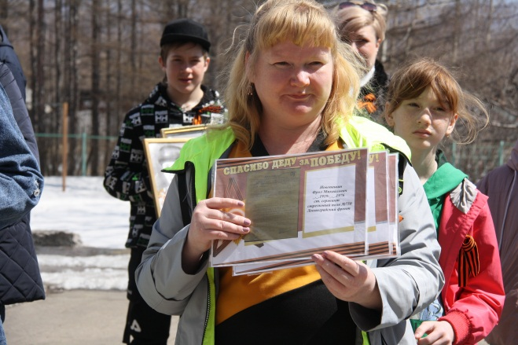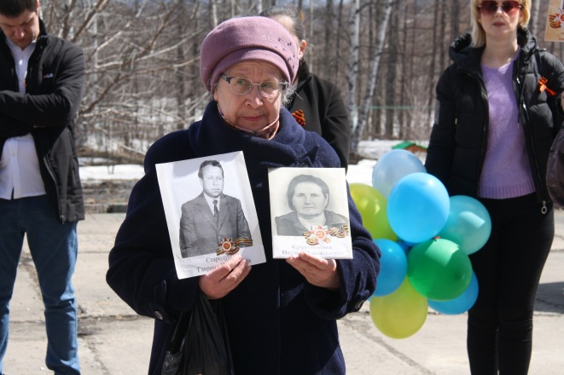

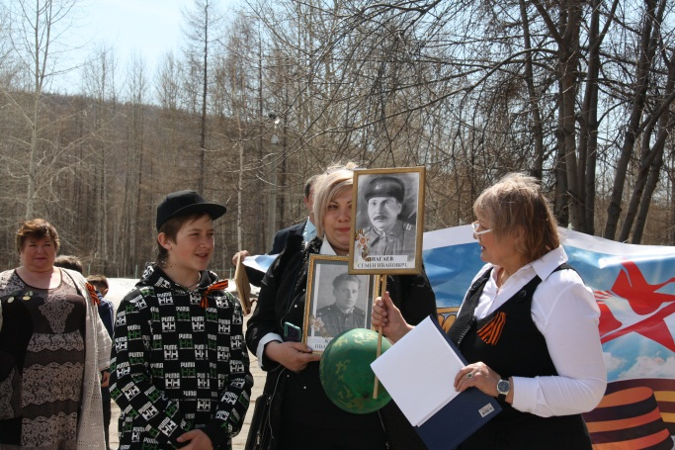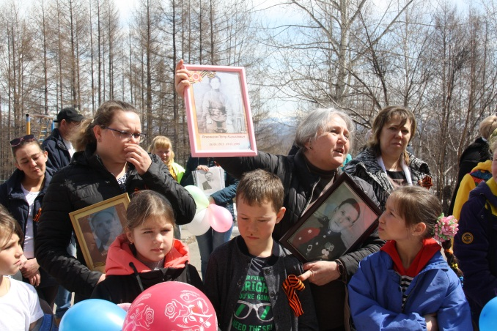
3. Туристический поход
17.09. Педагоги школы приняли активное участие в подготовке и проведении похода.
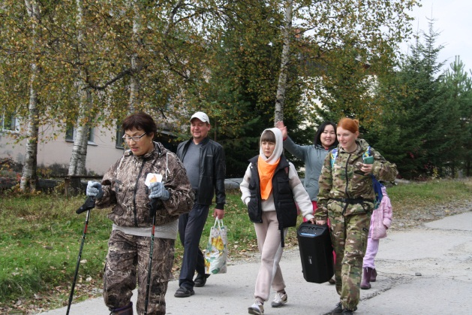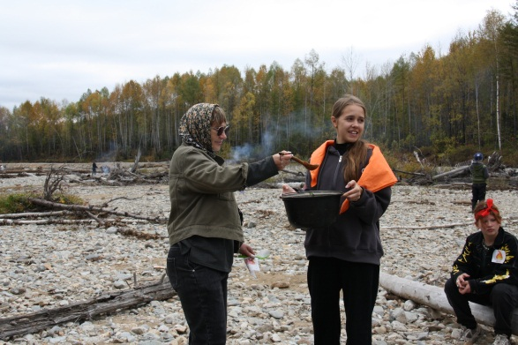

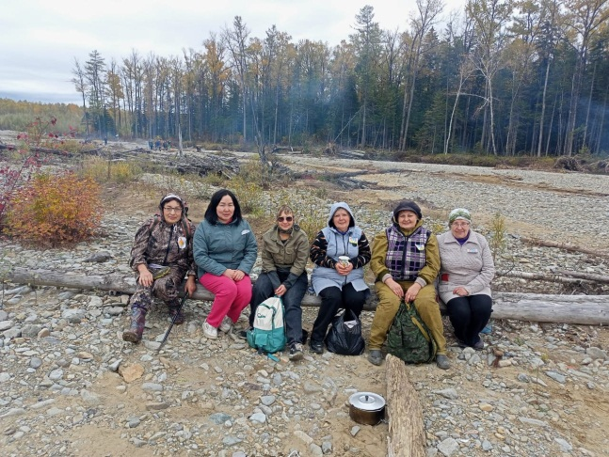

1. Команда педагогов «ЦЕЛСИ» приняла участие в конкурсе девизов.

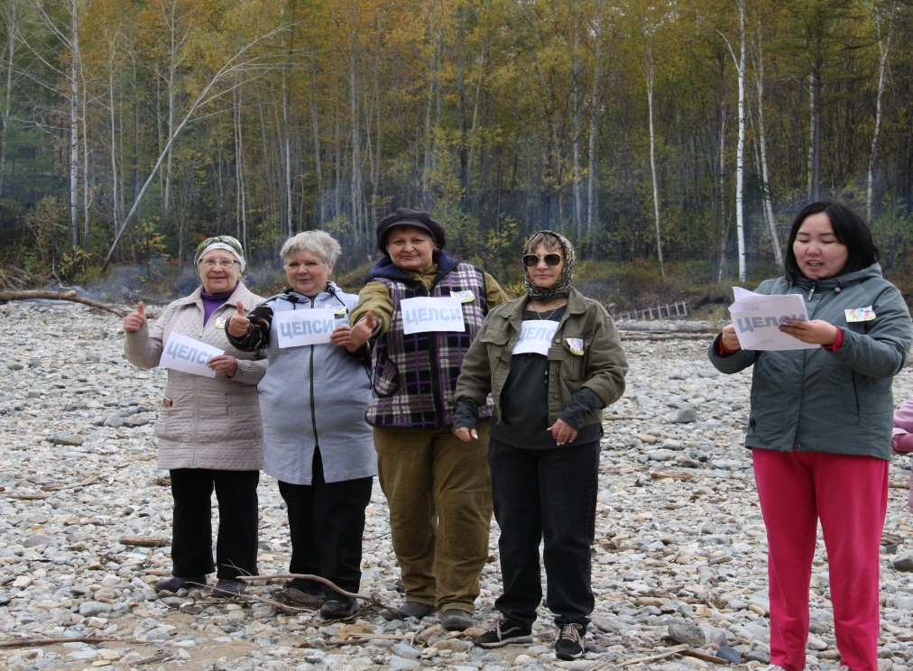

Девиз: Вас приветствует команда ЦЕЛСИ
Це-Дари, Евгения, Любовь, Светлана, Ирина
Идем мы к ЦЕЛИ.
Мы ЕДИНЫ,
ЛЮБОВЬЮ полны,
СВЕТЛЫ душой,
ИГРИВЫ,
А значит мы непобедимы!
2. Педагоги приняли участие в конкурсной спортивной программе.
